Zhodné zobrazenia na ZŠ aplikovaním Cabri

RNDr. Pavla Ňuňuková¹
¹ FMFI UK Bratislava, Mlynská dolina, 842 48 Bratislava, SR, e-mail: nunukova@sccg.sk
Abstrakt. V dnešnej dobe sa na vyučovanie geometrie na základných a stredných školách využíva prevažne Cabri geometria. Je výhodné, ak učitelia majú predpripravené či už motivačné alebo iné príklady a úlohy. V tomto príspevku sa budeme niekoľkými typmi úloh zaoberať. Tiež sa pozrieme na možnosti iných softvérov, ktoré by bolo možné využiť pri vyučovaní. Porovnáme tieto softvéry navzájom, aby sme zistili ich prednosti a nedostatky.

Úvod
V súčasnosti sa do popredia dostala moderná technika, novšie a výkonnejšie počítače a grafické kalkulátory, ktoré majú obrovské množstvo funkcií a možností komunikovať s počítačmi. Tieto nám majú uľahčiť život aj štúdium. Je veľmi jednoduché naučiť sa s nimi pracovať a používať ich v bežnom živote. Jedným z takýchto programov je aj didaktický softvér Cabri geometria II Plus, zameraný na výučbu geometrie.
Stretávame sa s tým, že žiak teoreticky dokáže riešiť zadanú úlohu, ale keď ju má narysovať, nastáva problém. Alebo nie je dostatočne presný a precízny, alebo nemá potrebnú prax v rysovaní, čo môže mať za následok neúspech pri riešení danej úlohy. Tento problém však zaniká, keď namiesto zdĺhavého spájania dvoch bodov pomocou pravítka postačí kliknúť na dva body.
Ďalší problém je vysvetliť žiakom novú látku tak, aby ich zaujala a príklady boli dostatočne názorné. Vhodné je použiť veľké množstvo príkladov aby žiaci správne pochopili problematiku. Rysovanie na tabuľu je veľmi zdĺhavé a neefektívne. Žiaci by často potrebovali vidieť niekoľko podobných príkladov, aby si vedeli riešené úlohy predstaviť, pri rysovaní na tabuľu toto nie je možné. Rovnako nie je možné vrátiť sa k príkladu, ktorý už bol na tabuli riešený, no po jej umytí, prípadne po vyriešení niekoľkých ďalších príkladov, už jednoducho nie je dostupný. Pomocou dataprojektoru alebo počítačov však tieto možnosti máme. V rámci programu máme nepreberné množstvo nových alebo modifikovaných príkladov. Útvary, ktoré chceme v zadaní použiť, a ich parametre, sa dajú jednoducho meniť. Softvér umožňuje prejsť krok po kroku od začiatku riešenia až na koniec, pričom jednotlivé úkony sú veľmi názorné. Vzhľadom na to, že daný geometrický softvér je interaktívny, je možnosť pracovať s ním priamo na hodinách. Podľa reakcií žiakov na jednotlivé príklady priamo ukazovať riešenia na prípadné otázky.
Tento príspevok sa zaoberá efektivitou alternatívnej výučby pomocou didaktického softvéru. Nachádzame v ňom motivačné príklady a úlohy, ktoré sú návodom na to, ako by bolo možné učiť na hodinách matematiky na základných školách v prípade, ak by bol k dispozícii didaktický softvér Cabri, dataprojektor, prípadne počítačová miestnosť.
Úlohy sú pripravené pre žiakov tak, aby ich mohli priamo začať riešiť. Sú chronologicky rozdelené podľa tematických celkov v poradí, v akom sa vyučujú. je Pri riešení úloh je potrebné využiť softvér Cabri. Niektoré úlohy využívajú Cabri len na názorné zobrazenie zadania. Úlohy sú ukážkou toho, ako by sa dal počítač zapojiť do vyučovania ako súčasť výučby geometrie a, špeciálne, zhodných zobrazení na základných školách.
Stále sa spomína Cabri geometria, ale existujú aj iné dostupné produkty na vytváranie a prezentovanie príkladov a úloh geometrie pre základné a stredné školy. Preto by bolo vhodné tieto porovnať a zistiť, či niektorý z nich nie je lepší a vhodnejší pre výučbu.
Cieľom tohto príspevku je porovnať dostupné geometrické softvéry vhodné na vyučovanie a vytvoriť motivačné príklady a postupy ako tieto príklady jednoducho tvoriť alebo obmieňať, vytvoriť zbierku elektronických úloh pomocou softvéru Cabri geometria II plus.

Porovnanie softvérov
V dnešnej dobe už existuje veľké množstvo dynamických geometrických softvérov určených pre základné a stredné školy. Ich prehľadný zoznam sa nachádza na stránkach projektu Infovek (www.infovek.sk). Jedná sa o platené aj voľne dostupné produkty ako pre Windows tak aj pre Linux. Sú to Cabri geometria II, Cinderella, Euklides, KIG, DrGeo, Wingeom. Z týchto sú KIG, DrGeo a Wingeom voľne dostupné. V rámci projektu Infovek bol do škôl dodaný dynamický geometrický softvér Cabri geometria II. No na školy sa dostala iba demo verzia tohto programu, ktorá bola aktívna 15 minút a nedalo sa v nej ukladať. Preto vyvstáva otázka porovnania ostatných produktov s Cabri a zhodnotenie, či nie sú aj iné rovnako dobré, alebo lepšie. Porovnanie sa týka hlavne voľne dostupných produktov.

Cabri geometria II je vynikajúci program a veľkým množstvom príkazov a útvarov, ktoré v ňom možno zobrazovať. Používanie je veľmi intuitívne a jednoduché. Žiaci sa naučia pracovať v tomto prostredí veľmi rýchlo. Je vhodný na výučbu geometrie hlavne na základných a stredných školách. Všetky možnosti útvarov a príkazov, sú zoradené v lište zobrazené pomocou tlačidiel, ktoré každé z nich má viacero logicky zoradených funkcií. Pokiaľ si užívateľ nie je istý poradím útvarov vstupujúcich do príkazov je možné v dolnej časti obrazovky zobraziť pomocné okno s postupom vkladania útvarov. Jedným z hlavných nedostatkov tohto programu je, že nie je možné zadávať body pomocou súradníc. Pokiaľ máme zobrazenú súradnicovú sústavu, je možné body naviazať na mriežku, ale pokiaľ chceme zadávať body mimo mriežky, nie je to pomocou súradníc možné. Keď chceme pracovať s kužeľosečkami, máme funkciu na ich zadávania len pomocou 5 bodov a nie je možné využiť iné vlastnosti ako napríklad ohniská. Ďalším nedostatkom je, že výsledný výkres je možné exportovať len do formátu .fig, čo síce umožňuje ďalšiu prácu s jednotlivými obrázkami, ale len v prípade, že na danom počítači je Cabri nainštalované. Pokiaľ chceme dané výkresy použiť len ak obrázok, je možné exportovať výkresy do formátu .pdf, ale len na veľkosť papiera A4.
Wingeom je softvér určený na výučbu hlavne na stredných a vysokých školách. Okrem matematiky je vhodný aj na výučbu deskriptívnej geometrie. Má enormné množstvo funkcií, ktoré už ale potrebujú lepšiu orientáciu a dlhodobejšiu prácu s týmto programom. Výhodou programu je, že môže pracovať s presnosťou až na 12 desatinných miest. Naopak nevýhodou je, že vyznačované body sa nezobrazujú bodom alebo krížikom, ale názvom bodu. Začína sa štandardne abecedou a potom nasledujú indexy od 0 do 99. Toto pomenovanie je možné meniť, ak však potrebujeme s bodmi ďalej pracovať, je to forma veľmi nevyhovujúca. Rovnako pri zložitejších konštrukciách sa tieto stávajú neprehľadnými. Čo sa týka exportu do využití v iných prostrediach, je možné ukladať do súboru .pdf, a samozrejme do formátu .wg2 prípadne .wg3 čo umožňuje aktívnu prácu útvarmi.
KIG je voľne šíriteľný program pre Linux. Je veľmi vhodný ako na výučbu na základných školách tak aj na stredných a vysokých. Pracovné prostredie je veľmi prehľadné a ľahko sa v ňom orientuje aj užívateľ, ktorý v tomto prostredí ešte nepracoval. Jednotlivé funkcie sú rovnako ako v Cabri zoradené do líšt, ktoré sú umiestnené po stranách výkresu. Veľká výhoda oproti Cabri je predovšetkým v tom, že je možné body zadávať pomocou súradníc. Aj na zadávanie kužeľosečiek máme niekoľko možností, hlavne zadávanie pomocou ohnísk a bodu. Program má aj niekoľko ďalších v školách využiteľných funkcií, napríklad afinitu, alebo možnosť zadať kružnicu tromi bodmi. Pri označení útvaru je možnosť ľavým tlačidlom otvoriť menu a pracovať s ním. Odstrániteľnou nevýhodou KIG-u je angličtina, pretože momentálne nie je KIG dostupný v slovenskom jazyku. Vzhľadom na to, že KIG je otvorený produkt, je možné samostatne si niektoré veci doprogramovať alebo prispôsobovať. KIG má možnosť exportovať výkresy do niekoľkých formátov samozrejme .fig, pri ktorom ostávajú aktívne všetky možnosti pohybu s jednotlivými útvarmi. Ďalej môžeme exportovať do obrázku ľubovoľného formátu, do formátu .svg, .tex aj .pdf.
Dr.Geo je otvorený produkt pre Linux. Všetky jeho funkcie sú zobrazené na lištách, ktoré sa nachádzajú okolo výkresu. Okrem toho existuje možnosť využiť všetky funkcie aj pomocou menu zobrazovaného ľavým tlačidlom myši. Dr.Geo nemá ani zďaleka toľko funkcií ako Cabri, ale na zobrazovanie základných útvarov a vzťahov stačí. Tento program je možné využiť na základných školách. Odstrániteľnou nevýhodou je anglický jazyk. Čo sa týka možnosti exportu výkresov, je možné tieto výkresy uložiť ako obrázok vo tvare .pdf, alebo uložiť výkres do formátu .tex, alebo .ps.

Príklady
Keďže na väčšine našich základných škôl sa pracuje s Cabri geometriou II, vypracovala som príklady na výučbu a precvičovanie posunutia, stredovej a osovej súmernosti práve v tomto prostredí. Jedná sa o interaktívne príklady, ktoré slúžia ako motivačné, ale aj úlohy na precvičovanie. Pomocou animácií, ktoré je v Cabri možné vytvárať, nie je obtiažne ″naprogramovať″ jednoduché príklady tak, aby žiaci mohli sledovať vzťahy medzi útvarmi.
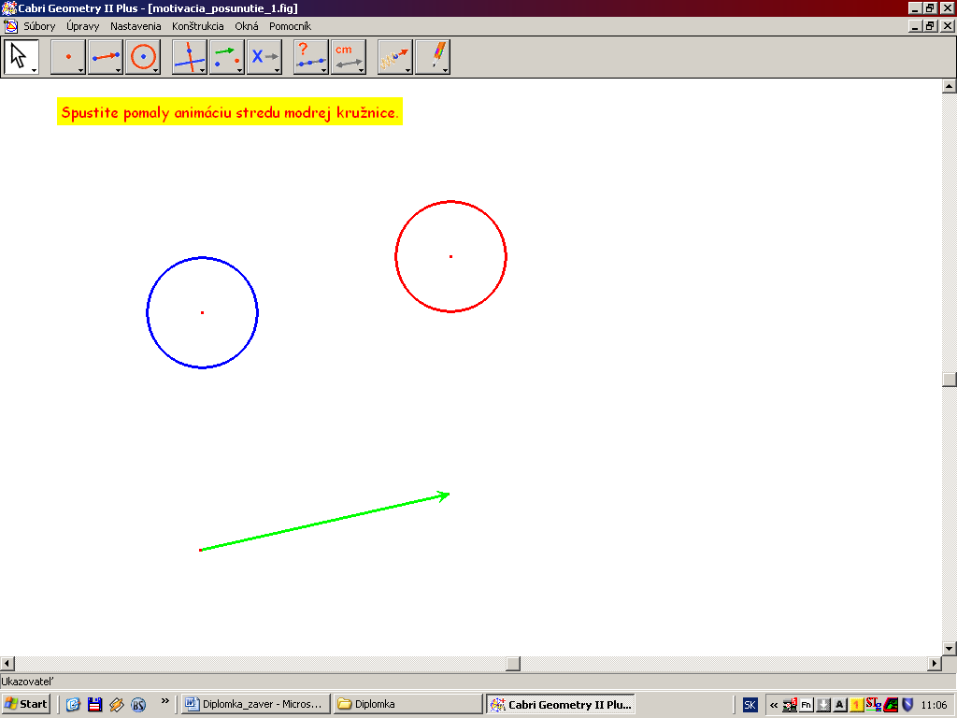
Zadanie takého príkladu vyzerá veľmi triviálne. Konštrukcia, ktorá nie je viditeľná, však zabezpečuje, že prebiehajú len žiadané javy. V tomto prípade po spustení animácie stredu modrej kružnice sa tento začne pohybovať po skrytom mnohouholníku. Keďže červená kružnica je zobrazená v závislosti na modrej, začne sa táto pohybovať zároveň s modrou. Úlohou žiakov je zistiť závislosť medzi oboma útvarmi.
Tvorba takéhoto príkladu začína konštrukciou mnohouholníka, stred kružnice potom umiestime na tento mnohouholník. Zvolíme vektor posunutia ľubovoľne na ploche. Pomocou príkazu posunutie zobrazíme obraz kružnice. Na odlíšenie oboch kružníc zmeníme ich farbu. Ďalším krokom je skrytie mnohouholníka. Pomocou animácie spustíme pohyb stredu kružnice, keďže tento bod je závislý od mnohouholníka, pohybuje sa len po tejto trajektórii. Obraz kružnice je závislý od kružnice a vektora posunutia, preto sa pohybuje zároveň s animovanou kružnicou.
Podobné príklady je možné vytvoriť aj na stredovú a osovú súmernosť, pričom môžeme meniť animáciu, tak útvarov, ktoré zobrazujeme, ako aj jednotlivých prvkov zobrazenia, či už stredu, alebo osi súmernosti. Taktiež môžeme meniť zobrazované útvary, čím dané príklady spestríme.
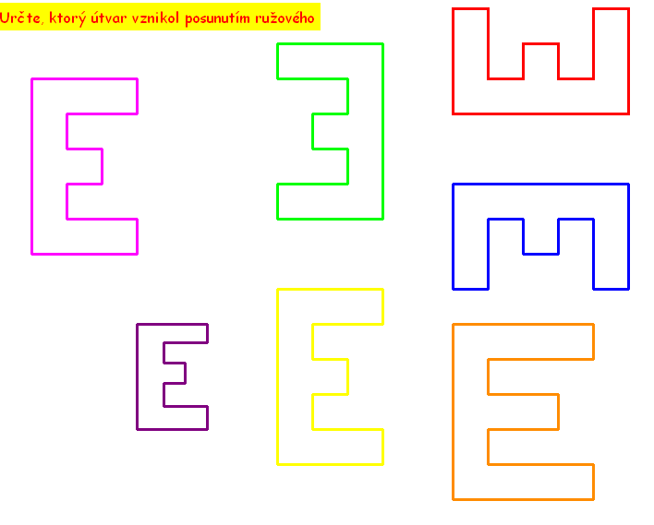
Zostrojiť takúto úlohu je veľmi jednoduché. Pomocou príkazu mnohouholník zostrojíme nielen pôvodný útvar, s ktorým chceme porovnávať, ale aj všetky ostatné. Keďže máme možnosť používať farby, je vhodné jednotlivé možnosti farebne odlíšiť. Toto je potom možné využiť v rámci skúšania. Záleží už od žiakov, aký spôsob riešenia tejto úlohy si zvolia. Môžu zadanie použiť štandardne ako v učebniciach a pomocou úvah dôjsť k záveru, ale rovnako dobre môžu využiť prvky z lišty a pomôcť si nimi.

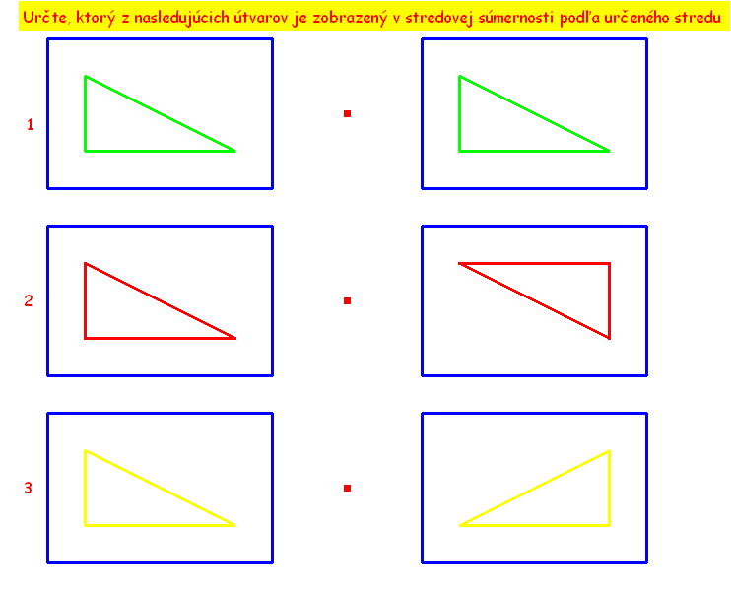
Na tento typ úloh sa využíva hlavne príkaz mnohouholník a trojuholník. Môžeme zobraziť mriežku, čo môže žiakom pomôcť pri riešení úlohy. Je na každom učiteľovi, aký typ prvkov zvolí. Môže meniť útvary aj počet správnych riešení, čím môže urobiť úlohu obtiažnejšou. V prípade, že nahradíme stredy súmernosti priamkami, dostávame úlohy na osovú súmernosť.

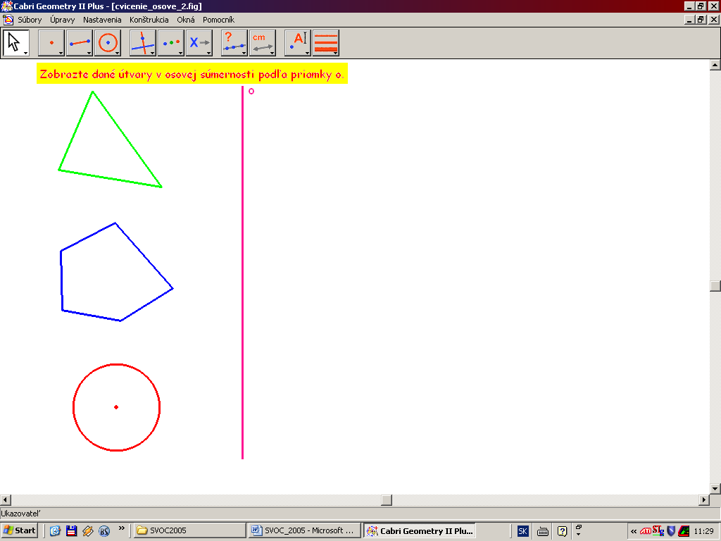
Ďalší typ úloh je taký, v ktorom žiaci musia priamo zobrazovať riešenie. Je jednoduché tieto príklady konštruovať, pretože sa využívajú zväčša úsečky, trojuholníky, mnohouholníky, alebo kružnice. Os súmernosti nemusí byť kolmá na súradnicovú os, ale môže byť voľne na ploche. Pri tomto type úloh nastáva menší problém s konštrukciou, ktorá je náročná na množstvo čiar. Po čase sa stáva neprehľadná, preto je vhodné, aby žiaci vedeli používať funkciu Skry/Ukáž.

Poďakovanie
Chcela by som poďakovať ľuďom zapojeným v projekte VEGA 1/3024/06 za pomoc pri práci na článku a jeho prezentácii.

Záver
Výhodou uvedených úloh je, že je nielen možné riešiť ich pomocou počítačov a prostredia Cabri, ale ak nemáme k dispozícii počítače, môžeme úlohy vytlačiť na papier a pracovať s nimi bežným spôsobom. I keď to nie je ideálne riešenie, ale učiteľovi sa práca na príprave podobných úloh a príkladov výrazne urýchľuje. Obzvlášť motivačné príklady sú veľmi dôležité, a ak máme k dispozícii dataprojektor a Cabri, dajú sa vytvoriť veľmi zaujímavé a pútavé príklady.
Čo sa týka porovnania Cabri a ostatných programov, existujú vhodné alternatívy, a preto by sme mali zvážiť možnosti ich využitia v plnom rozsahu. Obzvlášť na základných a stredných školách. Preto by bolo vhodné využiť program KIG na základných školách a program Wingeom na stredných školách, a to nie iba na vyučovanie matematiky, ale aj deskriptívnej geometrie, či technického kreslenia. Nie je nutné všetky hodiny geometrie odučiť na počítačoch, ale prečo nevyužiť taký skvelý nástroj na obohatenie vyučovania matematiky a jej častí, ako sú posunutie, stredová a osová súmernosť.

Literatúra
[1] Ňuňuková P., Posunutie, stredová a osová súmernosť vo vyučovaní matematiky na ZŠ aplikovaním IKT, diplomová práca FMFI UK Bratislava,2006
[2] http://www.cabri.com
[3] http://www2.spsu.edu/math/Dillon/Peanutdocs/GeometrywWinGeom.PDF
[4] http://www.kde.org.uk/apps/kig/
[5] http://www.ofset.org/drgeo

Summary
This paper discusses about different types of software for teaching mathematics on elementary and secondary schools. Cabri geometry is used nowadays, and we try to find a better one because on our schools there is just its demo version. The second aim was to create new examples on how to teach translation and symmetries on elementary schools. The most important is motivation, so there are some examples how to use and create this in Cabri geometry.

